

Registrar Retorno Arquivo Texto da Visita de Campo
O objetivo desta funcionalidade é permitir a atualização dos dados relativos às anormalidades encontradas, referentes às dificuldades em fazer a transmissão dos dados do arquivo TXT para o sistema GSAN via WEB que o agente em campo, porventura, tenha encontrado.
A funcionalidade pode ser acessada via Menu de Sistema, no caminho: GSAN > Atendimento ao Público > Ordem de Serviço > Inspeção de Anormalidade > Registrar Retorno Arquivo Texto da Visita de Campo.
Feito isso, o sistema acessa a tela abaixo:

Observação
Informamos que os dados exibidos nas telas a seguir são fictícios e não retratam informações de clientes.
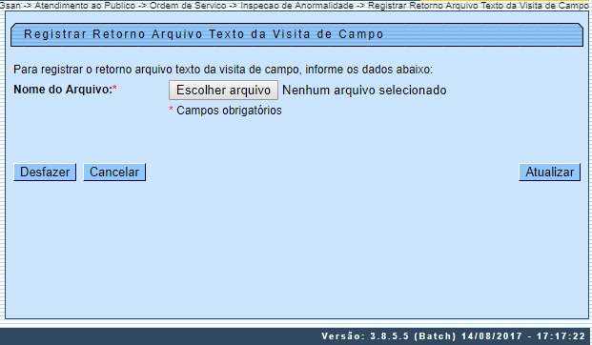

Preenchimento dos Campos
Campo | Orientações para Preenchimento
Nome do Arquivo | Campo obrigatório. Nome do arquivo a ser atualizado no sistema GSAN. Clique no botão para selecionar o arquivo desejado, e em seguida no botão .  Regra associada: Caso o arquivo esteja sem dados, o sistema exibe uma mensagem de crítica.

Funcionalidade dos Botões
Botão | Descrição da Funcionalidade
 | Ao clicar neste botão, o sistema atualiza no banco de dados o arquivo enviado.
 | Ao clicar neste botão, o sistema desfaz a última operação realizada limpando a tela.
 | Ao clicar neste botão, o sistema cancela o processo e retorna à tela principal.
 | Ao clicar neste botão, o sistema insere os dados na base de dados.

Referências
Registrar Retorno Arquivo Texto da Visita de Campo

Termos Principais
Mobilidade
Clique aqui para retornar ao Menu Principal do GSAN

